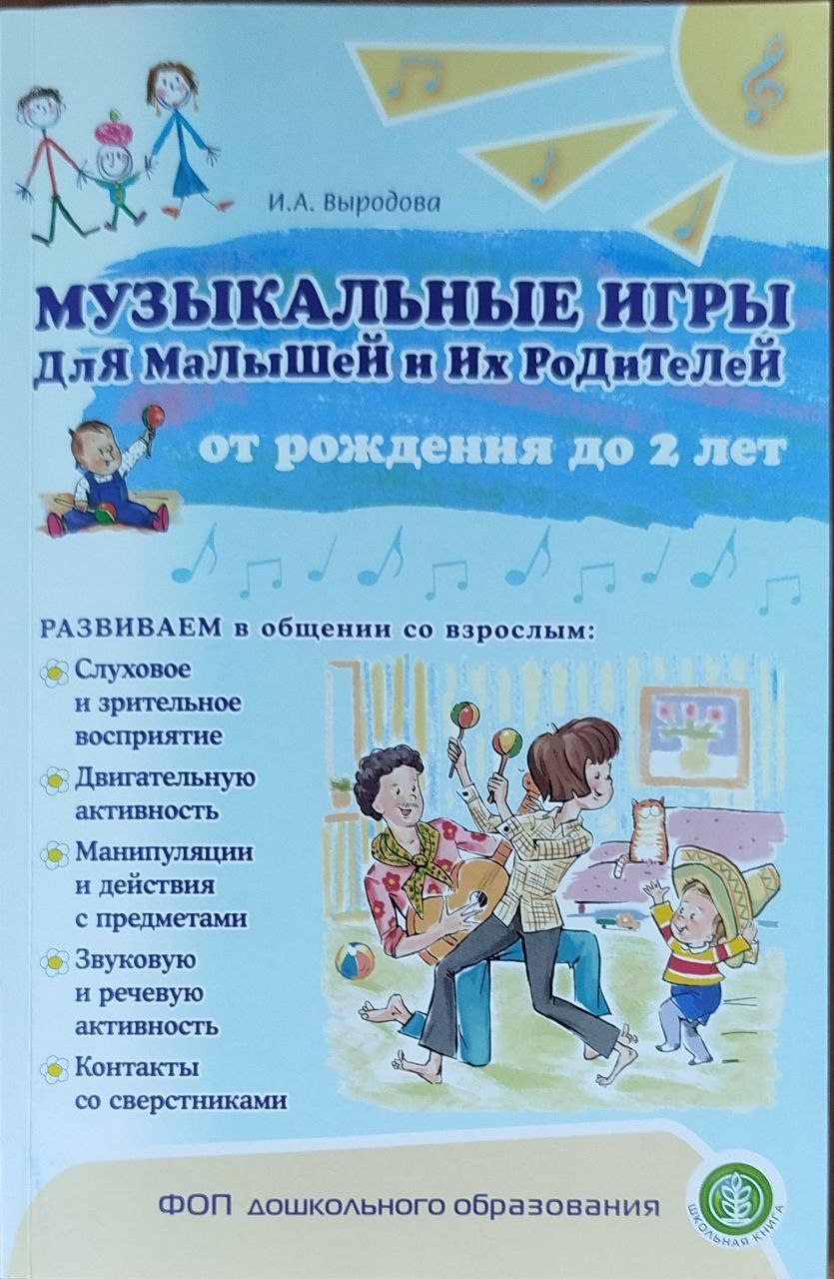 | Выродова И.А. Музыкальные игры для малышей и их родителей: от рождения до двух лет. – Развиваем в общении со взрослым: слуховое и зрительное восприятие - двигательную активность - манипуляции и действия с предметами - звуковую и речевую активность - контакты со сверстниками. – 2-е дополненное издание. – М.: Школьная Книга, 2025. – 176 с.: ч/б илл.
Аннотация: Книга посвящена развитию ребенка первых лет жизни с помощью музыкальных игр в процессе эмоционального общения с близким взрослым. В основе музыкальных игр лежит пение взрослого, исполнение мелодий на детских музыкальных инструментах, музыка в записи. В книге отсутствуют трудные нотные тексты, а к каждой игре дается ссылка на сайт, где можно найти нужную песенку или мелодию. Поэтому, данные музыкальные игры становятся доступными широкому кругу читателей, даже тем, кто не знаком с нотной грамотой.
Книга адресована родителям, воспитывающим нормотипичных детей первых двух лет жизни, а также детей группы риска младенческого и раннего возраста. Она будет полезна педагогам и психологам, работающим в детских дошкольных образовательных учреждениях, центрах ранней помощи, лекотеках, домах ребенка. Данное методическое пособие может быть использовано в работе с детьми младенческого, раннего и младшего дошкольного возраста с тяжелыми множественными нарушениями развития, генетическими нарушениями.
Ключевые слова: музыкальные игры; эмоциональное общение; дети младенческого и раннего возраста; дети группы риска.

